COĞRAFYA DERSİ 9. SINIF 2. DÖNEM 2. YAZILI SORULARI (3) (TEST)

… – … EĞİTİM VE ÖĞRETİM YILI ………..……………..… OKULU 9/… SINIFI
COĞRAFYA DERSİ 2. DÖNEM 2. YAZILISI

Tarih: …/…/……
ADI SOYADI:………………………… NU:………….. PUAN:………

1. Aşağıda verilen yer şekillerinden hangisini oluşturan dış kuvvet diğerlerinden farklıdır?
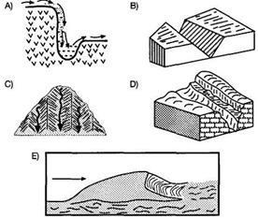

2. Gel-git etkisinin fazla olduğu bir kıyıda aşağıdaki yer şekillerinden hangisinin oluşması daha kolaydır?
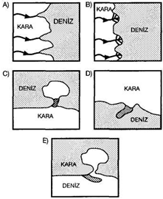

3. Akdeniz Bölgesi'nde mağara, obruk, polye, lapya gibi yer şekillerine sıkça rastlanır.
Akdeniz Bölgesi'nin hangi özelliği bu yer şekillerinin oluşumuna neden olur?
A) Ortalama yükseltisinin fazla olması
B) Rüzgâr aşındırmasının etkili olması
C) Karstik arazinin geniş yer kaplaması
D) Çok sayıda göl bulunması
E) Kıta sahanlığının dar olması

4. Aşağıdaki ovalarımızdan hangisi oluşum bakımından delta ovası özelliği taşımamaktadır?
A) Çarşamba Ovası B) Bafra Ovası
C) Çukurova D) Silifke Ovası
E) Menemen Ovası

5. Aşağıdakilerden hangisinin dağılışı ile kırık (fay) hatlarının dağılışı arasında paralellik görülmez?
A) Depremler
B) Volkanizma
C) Ilıca ve kaplıcalar
D) Jeotermal enerji
E) Kıvrım dağları

6. Aşağıdaki şekilde oluşan sarkıt, dikit ve sütun gibi şekiller aşağıdaki özelliklerden hangisine sahip olan arazilerde yaygındır?
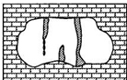
A) Killi arazilerde
B) Eğimli, engebeli arazilerde
C) Kalkerli arazilerde
D) Bozkır bitki örtüsünün yaygın olduğu arazilerde
E) Akarsu akımının fazla olduğu arazilerde

7.
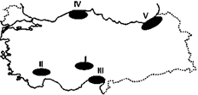
Yukarıda verilen taralı alanlarda oluşmuş yüzey şekilleri aşağıdakilerden hangisinde yanlış eşleştirilmiştir?
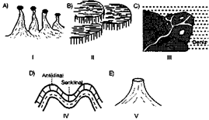

8.
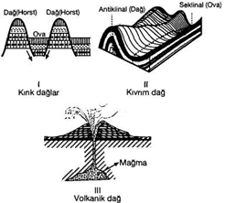
Yukarıda bazı dağ oluşum şekilleri gösterilmiştir.
Buna göre aşağıda verilen dağlar ve oluşum şekilleri eşleştirilmelerinden hangisi yanlıştır?
A) Toroslar-Kıvrımdağ
B) Erciyes-Volkanik dağ
C) Bozdağlar-Kırıkdağ
D) Köroğlu Dağları-Kırıkdağ
E) Süphan-Volkanik dağ

9.
I. Karbonik asitli suların içinde eriyik halde bulunan kireç; karbondioksit gazının uçması sonucu çökelirse ......... oluşur.
II. Magmanın yerin derinliklerinde uzun bir zaman katılaşmasıyla ......... oluşur.
III. Bitkisel maddelerin (bilgi yelpazesi.net) çok uzun süre basınç altında kalıp başkalaşmasıyla ......... oluşur.
Yukarıdaki cümlelerde boş bırakılan yerlere sırasıyla aşağıdakilerden hangisi yazılabilir?
I II III
A) Traverten Granit Maden kömürü
B) Kalker Mermer Petrol
C) Traverten Bazalt Şist
D) Konglomera Mermer Elmas
E) Andezit Traverten Tebeşir

10.
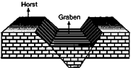
Orojenez sonucunda oluşmuş Horst ve Grabenler haritadaki taralı alanlardan hangisinde görülür?
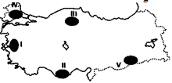
A) I B) II C) III
D) IV E) V

11. Çözünebilen kayaçların bulunduğu alanlarda meydana gelen oluşumlardan biri de karstik göllerdir.
Buna göre, Türkiye'de aşağıda verilenlerden hangisinde karstik göl oluşumu daha fazladır?
A) Antalya Bölümü
B) Adana Bölümü
C) Yukarı Sakarya Bölümü
D) Orta Fırat Bölümü
E) Ergene Bölümü

12.
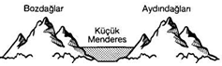
Yukarıdaki yer şekillerinin oluşumunda;
I. Epirojenik hareketler
II. Kırılma
III. Gel-git
IV. Kıvrılma
hareketlerinden hangileri etkili olmuştur?
A) Yalnız IV B) I ve IV C) I ve III
D) Yalnız II E) III ve IV

13. Türkiye III. zaman sonu IV. zaman başında epirojenezle toptan yükselmeye uğramıştır.
Aşağıdakilerden hangisi bu epirojenik hareketin sonucunda oluşmamıştır?
A) Ortalama yükseltisi artmıştır.
B) Kıyı seviyesinde değişmeler olmuştur.
C) Akarsularının akış hızı artmıştır.
D) Yüksek düzlükler geniş yer kaplamıştır.
E) Kuzeyde ve güneyde kıvrım dağları oluşmuştur.

14.
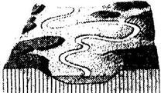
Bir bölgedeki akarsuyun içinden aktığı yatağın durumu yukarıdaki gibi ise, o bölge ile ilgili olarak;
I. Engebe azdır,
II. Akarsuların rejimi düzenlidir.
III. Yatak eğimi azdır.
IV. Baraj yapımına uygun değildir. yargılarından hangilerine ulaşılamaz?
A) Yalnız II B) III ve IV C) I ve II
D) Yalnız III E) I ve IV

15. Sularını açık denize ulaştırabilen akarsuların havzalarına açık havza, iç deniz ya da göle dökülenlerin havzalarına ise kapalı havza denir.
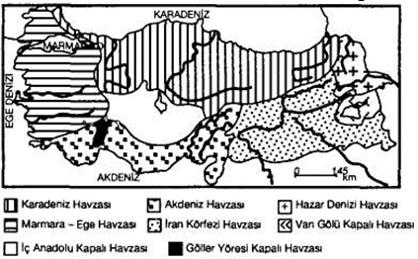
Yukarıdaki Türkiye haritasında havzaların genel dağılımları gösterilmiştir. Buna göre aşağıdaki seçeneklerden hangisi yanlıştır?
A) Türkiye sekiz (bilgi yelpazesi.net) havzaya ayrılmıştır.
B) En küçük kapalı havzalar Van gölü ile Göller Yöresi'dir.
C) Kapalı havzaların oluşumunda yer şekilleri, denizden uzaklık, kuraklık gibi etmenler önemlidir.
D) Marmara, Ege havzasında yer alan akarsuların rejimleri düzenli, debisi fazladır.
E) İç Anadolu kapalı havzasında akarsuya rastlanılma-maktadır.

16.
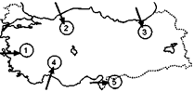
Türkiye'nin yeryüzü şekilleri düşünüldüğüne yukarıdaki haritada oklar doğrultusunda ilerleyen nemli hava kütlelerinden hangisinin iç kısımlara sokulma ihtimali daha fazladır?
A) 1 B) 2 C) 3
D) 4 E) 5

17. Akarsuların taşıdığı maddeyi, denize ulaştırdığı yerlerde falez (yalıyar) oluşumu görülmez.
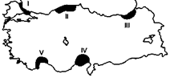
Buna göre, taralı kıyılardan hangisinde falez oluşması beklenmez?
A) I B) II C) III
D) IV E) V

18. Aşağıdaki yüzey şekillerinden hangisinin oluşumunda volkanizma faaliyetleri de etkili olmuştur?
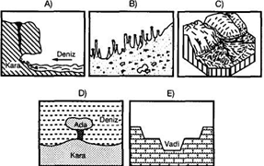

19. Akarsuların biriktirme kesitlerine bakılarak debi (akım) ve rejim hakkında bilgi edinilebilir.
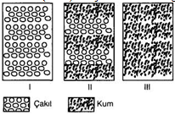
Buna göre yukarıdaki üç farklı akarsuyun biriktirme kesitlerine bakılarak aşağıdakilerden hangisine ulaşılabilir?
A) I. akarsuyun debisi yüksek, rejimi düzensizdir.
B) II. akarsuyun rejimi düzenlidir.
C) III. akarsuyun debisi az, rejimi düzenlidir.
D) II. akarsuda debi üç kez yükselmiştir.
E) III. akarsuda debi fazla, rejim düzensizdir.

20. Aşağıdaki haritada derecelerine göre, etkili olan deprem alanları gösterilmiştir.
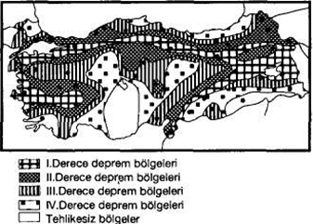
Buna göre aşağıdakilerden hangisine ulaşılamaz?
A) Sıradağların yaygın olduğu alanlar I. derecede deprem bölgesidir.
B) Konya ve çevresi deprem bakımından tehlikenin en az olduğu alandır.
C) Ege Bölgesi'nin büyük çoğunluğu I. derece deprem bölgesidir.
D) Fay hatlarının geçtiği alanlarda deprem tehlikesi daha fazladır.
E)Şanlıurfa-Mardin arası deprem tehlikesi az olan yerlerdendir.

21.
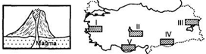
Yukarıda gösterilen yer şeklinin yandaki harita üzerinde işaretli alanlardan hangisinde bulunduğu söylenemez?
A) I B) II C) III
D) IV E) V

22. Nil, Missisipi, Amazon ve Kongo gibi nehirlerle kıyaslandığında Türkiye'deki akarsuların boyları kısa ve havzaları dardır.
Bu durumun en önemli nedeni aşağıdakilerden hangisidir?
A) Yağış rejiminin düzensiz olması
B) Bitki örtüsünün gür olması
C) Yaz kuraklığı nedeniyle buharlaşmanın fazla olması
D) Akarsular üzerinde baraj yapılması
E) Yer şekillerinin engebeli ve yükseltinin fazla olması

23. Eğimi ve akış hızı fazla olan akarsular için aşağıda verilenlerden hangisi söylenemez?
A) Rejimleri düzenlidir.
B) Akış hızları fazladır.
C) Aşındırma güçleri fazladır.
D) Enerji potansiyelleri fazladır.
E) Denge profiline ulaşmamışlardır.

24. Yeryüzü iç ve dış kuvvetler tarafından şekillendirilmektedir.
Aşağıdakilerden hangisinin oluşumu, iç kuvvetler ile ilgili değildir?
A) Yerkabuğunun blok halinde yükselmesi
B) Kırıklı dağların ve fay hatlarının oluşması
C) Jeosenklinallerde tortulların kıvrılması
D) Kayaların kimyasal yolla çözünmesi
E) Volkanizmanın oluşması

25. Buzulların oluşturduğu aşındırma ve biriktirme şekillerinden hangisi Türkiye'de görülmez?
A) Sirk gölü B) Fiyord C) Takke Buzulu
D) Moren E) Buzul vadisi

Başarılar Dilerim…

